¿Qué hora es? Nombre ____________________________
Es la una.
Son las…
dos, tres, cuatro, cinco, seis, siete, ocho, nueve, diez, once, doce
… y cuarto
… y media
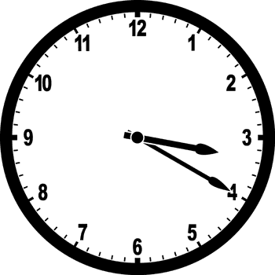
… menos cuarto
… de la mañana
… de la tarde
… de la noche
… en punto
Es mediodía.
Es medianoche.

¿Qué hora es? Nombre ____________________________
Es la una.
Son las…
dos, tres, cuatro, cinco, seis, siete, ocho, nueve, diez, once, doce
… y cuarto
… y media
… menos cuarto
… de la mañana
… de la tarde
… de la noche
… en punto
Es mediodía.
Es medianoche.

